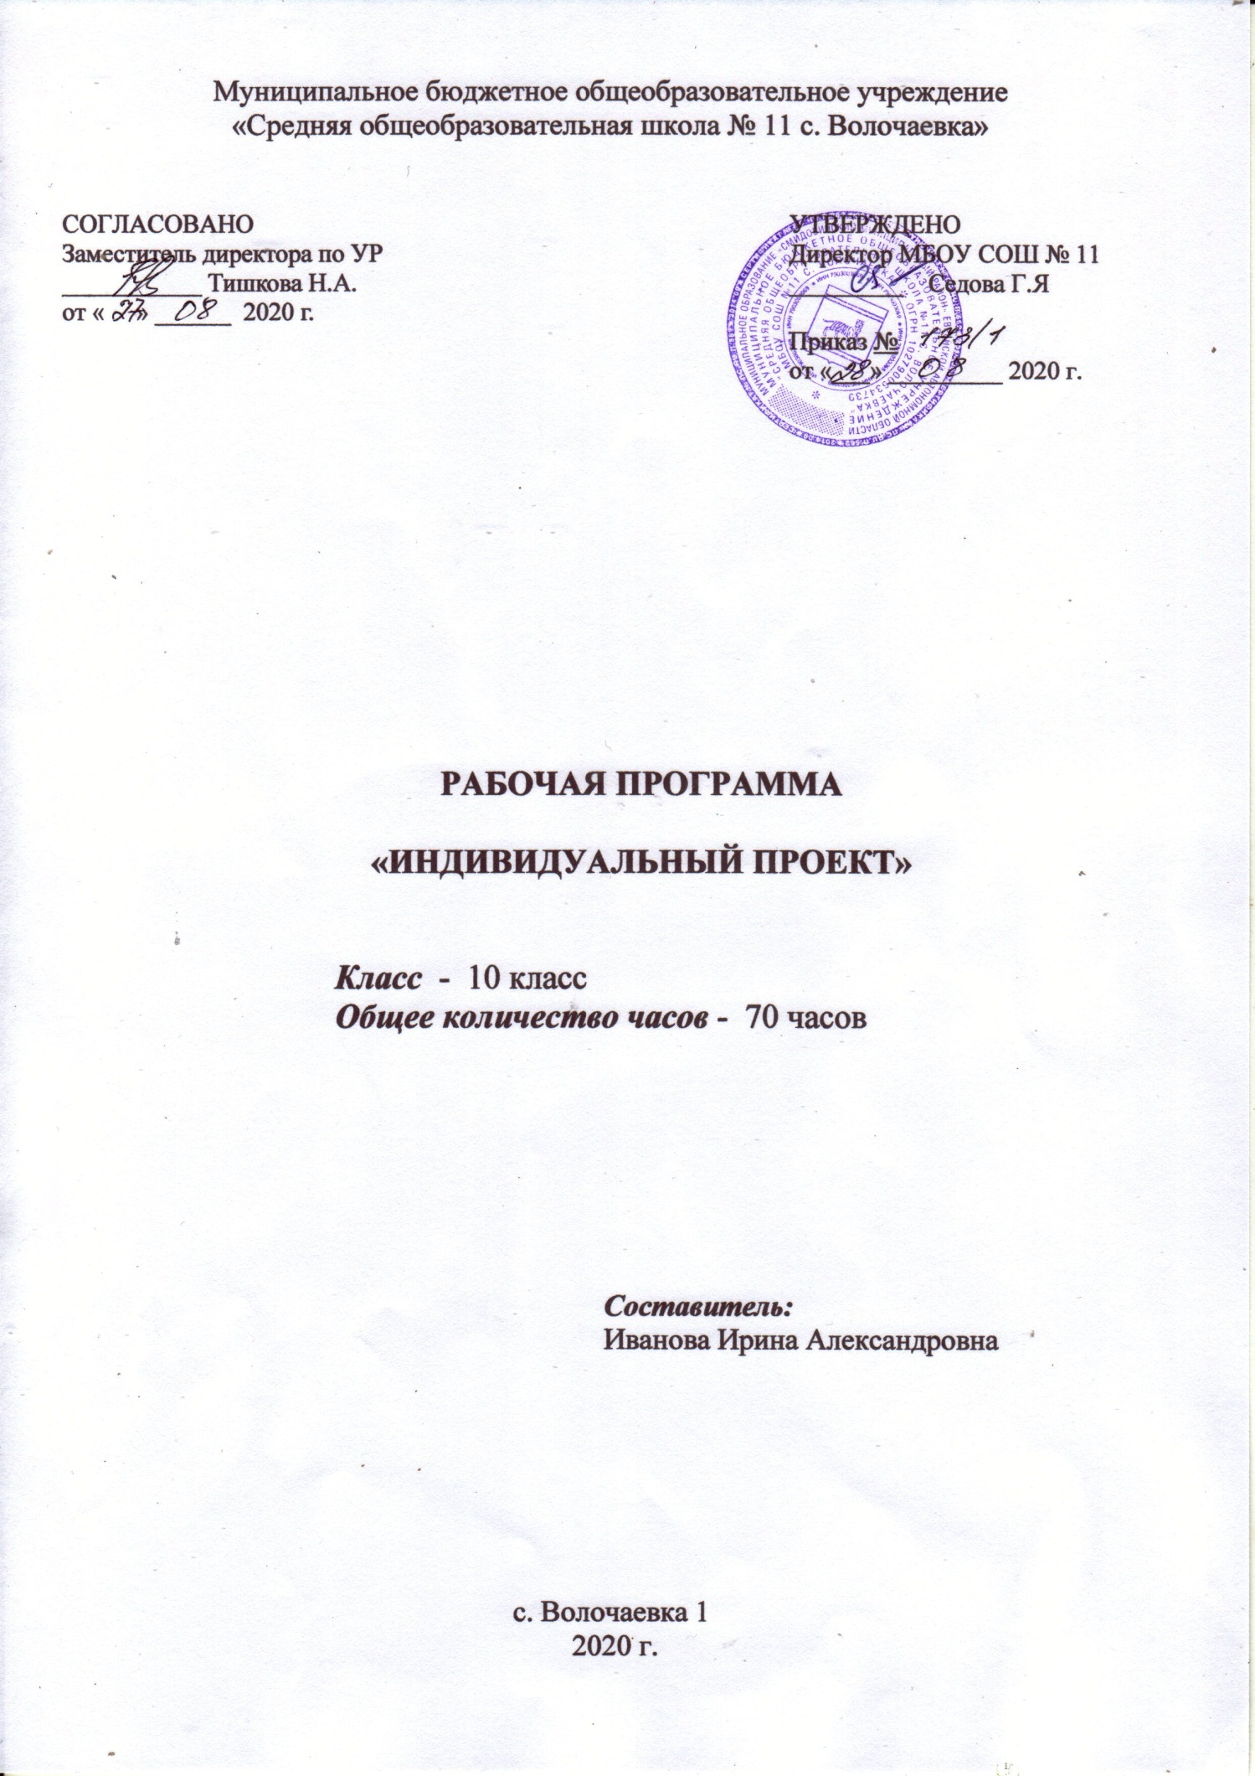

ПОЯСНИТЕЛЬНАЯ ЗАПИСКА

Индивидуальный проект представляет собой особую форму организации деятельности обучающихся (учебное исследование или учебный проект).
Индивидуальный проект выполняется обучающимся самостоятельно под руководством учителя (тьютора) по выбранной теме в рамках одного или нескольких изучаемых учебных предметов, курсов в любой избранной области деятельности (познавательной, практической, учебно-исследовательской, социальной, художественно-творческой и др.).
Индивидуальный проект выполняется обучающимся в течение одного года в рамках учебного времени, специально отведённого учебным планом, и должен быть представлен в виде завершённого учебного исследования или разработанного проекта: информационного, творческого, социального, прикладного, инновационного, конструкторского, инженерного.
Программа, по сути, является метапредметной, поскольку предполагает освоение ряда понятий, способов действия и организаторских навыков, стоящих «над» предметными способами работы ученика. К ним относятся постановка проблем, перевод проблем в задачи, схематизация и использование знаков и символов, организация рефлексии, сценирование события. Программа разработана на основе авторской программы элективного курса «Индивидуальный проект» автора М.В. Половковой с учётом требований Федерального Государственного Образовательного Стандарта, Примерной Основной Образовательной Программой для СОО, Положения о проектной деятельности МБОУ «СОШ № 11 с. Волочаевка»

ПЛАНИРУЕМЫЕ РЕЗУЛЬТАТЫ
ОСВОЕНИЯ ОБУЧАЮЩИМИСЯ КУРСА

Планируемые результаты освоения Программы учебного курса «Индивидуальный проект» уточняют и конкретизируют общее понимание личностных, метапредметных и предметных результатов ФГОС.
Планируемые личностные результаты включают:
− личностное, профессиональное самоопределение;
− формирование у субъектов образовательного процесса основ построения системы причинно-следственных связей применительно к процессу обучения;
− определение комплекса побудительных мотивов в области образовательной
деятельности;
− формирование основ нравственно-этического оценивания осваиваемого содержания образования, обеспечивающее нравственный выбор на основе социокультурных ценностей.
Планируемые метапредметные результаты традиционно включают группу регулятивных, познавательных, коммуникативных универсальных учебных действий, определенных ФГОС.
− регулятивные универсальные учебные действия:
- целеполагание на основе соотнесения освоенного и непознанного компонентов содержания образования;
- планирование как комплекса последовательностей действий на основе и средством анализа конечного результата;
- прогнозирование результата и уровня освоения его временных характеристик;
- контроль в форме сопоставления механизмов реализации и результата с абстрактной моделью (конкретным результатом), последующим анализом возможных отклонений;
- коррекция - внесение необходимых дополнений в рассматриваемую модель, и способ действия в случае расхождения полученного результата и планируемого (модели);
- оценка (самооценка) - выделение и осознание субъектами образовательного процесса уровня и качества освоенного материала.
− познавательные универсальные учебные действия:
- самостоятельное вычленение (формирование) и формулирование познавательной цели;
- определение стратегии информационного поиска применительно к объекту и предмету исследования;
- построение тактики информационного поиска;
- умение структурировать знания;
- развитие монологической речи;
- выбор наиболее эффективных способов решения задач в зависимости от конкретных условий;
- рефлексия способов и условий действия, контроль и оценка процесса и результатов деятельности;
- смысловое чтение как осмысление цели чтения и выбор вида чтения в зависимости от цели;
- извлечение необходимой информации из текстов, относящихся к различным жанрам.
− коммуникативные универсальные учебные действия:
- планирование учебного сотрудничества с учителем и сверстниками
- определение целей, функций участников, способов взаимодействия;
- постановка вопросов, целенаправленное обучение постановке вопросов(образовательные и коммуникативные цели);
- управление поведением коллеги по деятельности, группы
- контроль, коррекция, оценка действий, перспективы;
- научный стиль изложения результатов поисково-исследовательской и проектной деятельности, логики, механизмов, методологии познавательной
- деятельности;
- владение монологической и диалогической формами речи в соответствии с
- грамматическими и синтаксическими нормами родного языка.
В результате прохождения курса на уровне среднего общего образования у учащихся будут достигнуты следующие предметные результаты:
Учащийся научится:
— давать определения понятиям: проблема, позиция, проект, проектирование, исследование, конструирование, планирование, технология, ресурс проекта, риски проекта, техносфера, гипотеза, предмет и объект исследования, метод исследования, экспертное знание;
— раскрывать этапы цикла проекта;
— самостоятельно применять приобретённые знания в проектной деятельности при решении различных задач с использованием знаний
одного или нескольких учебных предметов или предметных областей;
— владеть методами поиска, анализа и использования научной информации;
— публично излагать результаты проектной работы.

Содержание курса

Модуль 1. Культура исследования и проектирования (11 ч)
Знакомство с современными научными представлениями о нормах проектной и исследовательской деятельности, а также анализ уже реализованных проектов.
Раздел 1.1. Что такое проект. Основные понятия, применяемые в области проектирования: проект; технологические, социальные, экономические, волонтёрские, организационные, смешанные проекты.
Раздел 1.2. Анализирование проекта. Самостоятельная работа обучающихся (индивидуально и в группах) на основе найденного материала из открытых источников и содержания школьных предметов, изученных ранее (истории, биологии, физики, химии).
Раздел 1.3. Выдвижение идеи проекта.
Раздел 1.4. «Сто двадцать лет на службе стране». Проект П. А. Столыпина. Рассмотрение примера масштабного проекта от первоначальной идеи с системой аргументации до полной его реализации.
Раздел 1.5. Техническое проектирование и конструирование. Разбор понятий: проектно конструкторская деятельность, конструирование, техническое проектирование.
Раздел 1.6. Социальное проектирование как возможность улучшить социальную сферу и закрепить определённую систему ценностей в сознании учащихся.
Раздел 1.7. Волонтёрские проекты и сообщества. Виды волонтёрских проектов: социокультурные, информационно-консультативные, экологические.
Раздел 1.8. Анализ проекта сверстника. Знакомство и обсуждение социального проекта «Дети одного Солнца», разработанного и реализованного старшеклассником.
Раздел 1.9. Анализ проекта сверстника. Обсуждение возможностей IT-технологий для решения практических задач в разных сферах деятельности человека.
Раздел 1.10. Исследование как элемент проекта и как тип деятельности. Основные элементы и понятия, применяемые в исследовательской деятельности: исследование, цель, задача, объект, предмет, метод и субъект исследования.
Модуль 2. Самоопределение (4/8 ч)
Самостоятельная работа обучающихся с ключевыми элементами проекта.
Раздел 2.1. Проекты и технологии: выбор сферы деятельности.
Раздел 2.2. Создаём элементы образа будущего: что мы хотим изменить своим проектом.
Раздел 2.3. Формируем отношение к проблемам.
Раздел 2.4. Знакомимся с проектными движениями.
Раздел 2.5. Обоснование актуальности темы для проекта/исследования.
Модуль 3. Замысел проекта (4/10 ч)
Раздел 3.1. Понятия «проблема» и «позиция» в работе над проектом.
Раздел 3.2. Выдвижение и формулировка цели проекта.
Раздел 3.3. Целеполагание, постановка задач и прогнозирование результатов проекта.
Раздел 3.4. Роль акции в реализации проектов.
Раздел 3.5. Ресурсы и бюджет проекта.
Раздел 3.6. Поиск недостающей информации, её обработка и анализ.
Модуль 4. Условия реализации проекта (3/6 ч)
Анализ необходимых условий реализации проектов и знакомство с понятиями разных предметных дисциплин.
Раздел 4.1. Планирование действий. Освоение понятий: планирование, прогнозирование, спонсор, инвестор, благотворитель.
Раздел 4.2. Источники финансирования проекта. Освоение понятий: кредитование, бизнес-план, венчурные фонды и компании, бизнес-ангелы, долговые и долевые ценные бумаги, дивиденды, фондовый рынок, краудфандинг.
Раздел 4.3. Сторонники и команда проекта, эффективность использования вклада каждого участника. Особенности работы команды над проектом, проектная команда, роли и функции в проекте.
Раздел 4.4. Модели и способы управления проектами.
Модуль 5. Трудности реализации проекта (5/10 ч)
Раздел 5.1. Переход от замысла к реализации проекта. Освоение понятий: жизненный цикл проекта, жизненный цикл продукта (изделия),
эксплуатация, утилизация.
Раздел 5.2. Возможные риски проектов, способы их предвидения и преодоления.
Раздел 5.3. Практическое занятие по анализу проектного замысла
Раздел 5.4. Практическое занятие по анализу проектного замысла «Превратим мусор в ресурс». Сравнение проектных замыслов.
Раздел 5.5. Практическое занятие по анализу региональных проектов школьников по туризму и краеведению.
Модуль 6. Предварительная защита и экспертная оценка проектных и исследовательских работ (5/7 ч)
Раздел 6.1. Позиция эксперта.
Раздел 6.2. Предварительная защита проектов и исследовательских работ, подготовка к взаимодействию с экспертами.
Раздел 6.3. Оценка проекта сверстников: проект «Разработка портативного металлоискателя».
Раздел 6.4. Начальный этап исследования и его экспертная оценка.
Модуль 7. Дополнительные возможности улучшения проекта (6/14 ч)
Раздел 7.1. Технология как мост от идеи к продукту. Освоение понятий: изобретение, технология, технологическая долина, агротехнологии.
Раздел 7.2. Видим за проектом инфраструктуру.
Раздел 7.3. Опросы как эффективный инструмент проектирования.
Освоение понятий: анкета, социологический опрос, интернет-опрос, генеральная совокупность, выборка респондентов.
Раздел 7.4. Возможности социальных сетей. Сетевые формы проектов.
Освоение понятий: таргетированная реклама, реклама по бартеру и возможности продвижения проектов в социальных сетях.
Раздел 7.5. Алгоритм создания и использования видеоролика для продвижения проекта.
Раздел 7.6. Оформление и предъявление результатов проектной и исследовательской деятельности.
Модуль 8. Презентация и защита индивидуального проекта (2/4 ч)
Итоговая презентация, публичная защита индивидуальных проектов/исследований старшеклассников, рекомендации к её подготовке и проведению.

тематический план
№ | Модуль (тема) | Всего часов | В том числе:
 |  |  | контрольные работы | творческие работы, проекты
1 | Культура исследования и проектирования | 11 |  | 2
2 | Самоопределение | 8 | 1 | 3
3 | Замысел проекта | 10 | 1 | 6
4 | Условия реализации проекта | 6 |  | 1
5 | Трудности реализации проекта | 10 |  | 6
6 | Предварительная защита и экспертная оценка проектных и исследовательских работ | 7 | 1 | 4
7 | Дополнительные возможности улучшения проекта | 14 |  | 3
8 | Презентация и защита индивидуального проекта | 4 | 1 | 4
Итого |  | 70 | 4 | 29

Календарно-тематическое планирование

№  п/п | № п/п в разделе | Тема | Кол-во часов | Дата
Культура исследования и проектирования |  |  | 11 ч
1 | 1 | Что такое проект и почему реализация проекта — это сложно, но интересно | 1
2 | 2 | Учимся анализировать проекты | 1
3 | 3 | Выдвижение проектной идеи как формирование образа будущего | 1
4 | 4 | "Сто двадцать лет на службе стране" - проект П.А. Столыпина | 1
5 | 5 | Техническое проектирование и конструирование как типы деятельности | 1
6 | 6 | Социальное проектирование: как сделать лучше общество, в котором мы живём | 1
7 | 7 | Волонтёрские проекты и сообщества | 1
8 | 8 | Анализируем проекты сверстников: социальный проект «Дети одного Солнца» | 1
9 | 9 | Анализируем проекты сверстников: возможности IT-технологий для междисциплинарных проектов | 1
10  11 | 10  11 | Исследование как элемент проекта и как тип деятельности | 2
Самоопределение |  |  | 8 ч
12  13 | 1  2 | Проекты и технологии: выбираем сферы деятельности | 2
14 | 3 | Создаём элементы образа будущего: что мы хотим изменить своим проектом | 1
15  16 | 4  5 | Формируем отношение к проблемам: препятствие или побуждение к действию? | 2
17 | 6 | Знакомимся с проектными движениями | 1
18  19 | 7  8 | Первичное самоопределение. Обоснование актуальности темы для проекта или исследования | 2
Замысел проекта |  |  | 10 ч
20 | 1 | Понятия «проблема» и «позиция» при осуществлении проектирования | 1
21 | 2 | Формулирование цели проекта | 1
22  23 | 3  4 | Целеполагание и постановка задач. Прогнозирование результатов проекта | 2
24 | 5 | Роль акции в реализации проекта | 1
25 | 6 | Ресурсы и бюджет проекта | 1
26  27  28  29 | 7  8  9  10 | Поиск недостающей информации, её обработка и анализ | 4
Условия реализации проекта |  |  | 6 ч
30  31 | 1  2 | Планирование действий — шаг за шагом по пути к реализации проекта | 2
32  33 | 3  4 | Источники финансирования проекта | 2
34 | 5 | Сторонники и команда проекта: как эффективно использовать уникальный вклад каждого участника | 1
35 | 6 | Модели управления проектами | 1
Трудности реализации проекта |  |  | 10 ч
36  37 | 1  2 | Переход от замысла к реализации проекта | 2
38  39 | 3  4 | Риски проекта | 2
40  41 | 5  6 | Практическое занятие. Анализ проектного замысла «Завод по переработке пластика» | 2
42  43 | 7  8 | Практическое занятие. Анализ проектного замысла «Превратим мусор в ресурс». Сравнение проектных замыслов | 2
44  45 | 9  10 | Практическое занятие. Анализ проектов сверстников: туризм  и краеведение | 2
Предварительная защита и экспертная оценка проектных и исследовательских работ |  |  | 7 ч
46 | 1 | Позиция эксперта | 1
47  48  49  50 | 2  3  4  5 | Предварительная защита проектных и исследовательских работ | 4
51 | 6 | Оцениваем проекты сверстников: проект «Разработка портативного металлоискателя» | 1
52 | 7 | Оценка начального этапа исследования | 1
Дополнительные возможности улучшения проекта |  |  | 14 ч
53  54 | 1  2 | Технология как мост от идеи к продукту | 2
55  56 | 3  4 | Видим за проектом инфраструктуру | 2
57  58 | 5  6 | Опросы как эффективный инструмент проектирования | 2
59 | 7 | Возможности социальных сетей. Сетевые формы проектов | 1
60  61  62 | 8  9  10 | Использование видеоролика в продвижении проекта | 3
63  64  65  66 | 11  12  13  14 | Оформление и предъявление результатов проектной и исследовательской деятельности | 4
Презентация и защита индивидуального проекта |  |  | 4 ч
67  68 | 1  2 | Презентация и защита индивидуального проекта | 2
69 | 3 | Обсуждение проектных и исследовательских работ | 1
70 | 4 | Итоговый урок | 1
Итого: |  |  | 70 ч

Промежуточная аттестация

Промежуточная аттестация проходит в форме защиты индивидуальных проектов, на что в конечном счете и нацелен данный учебный курс. Защита выполненных учебно-исследовательских проектов проводится на научно-практической конференции школы.
Для защиты проекта приказом директора утверждается график защиты проектов, состав комиссии. Возглавляет комиссию директор или заместитель директора. В состав комиссии входят: заместитель директора по УВР, заместитель директора по ВР, учителя- предметники. Количество членов комиссии не должно быть менее 3-х и более 7 человек.
Комиссия оценивает уровень проектно-исследовательской деятельности конкретного учащегося. Процедура защиты состоит в 5-7 минутном выступлении учащегося, который раскрывает актуальность, поставленные задачи, суть проекта и выводы. Далее следуют ответы на вопросы комиссии. Формами наглядной отчетности о результатах проектно-исследовательской деятельности могут быть презентации, выставки, инсценировки, видеофильмы, фоторепортажи, стендовые отчеты и прочее.
Оценивание презентации и защиты проекта происходит по разработанным критериям и в соответствие с Положением о проектной деятельности МБОУ «Средняя общеобразовательная школа № 11 с. Волочаевка». По итогам защиты учащимися проектов комиссия выставляет баллы по соответствующим критериям в оценочный бланк. При сумме баллов выше определенной Положением о проектной деятельности границы обучающемуся выставляется отметка «зачтено», что является фактом успешного прохождения промежуточной аттестации.
Пояснительная записка к защите проекта должна быть подготовлена в соответствии с общепринятыми требованиями и рекомендациями. В ней выделяют несколько логических частей проектной работы, которые являются структурой индивидуального итогового проекта.
Структура творческого проекта.
В пояснительную записку проекта включают:
- Титульный лист;
- Содержание/оглавление;
- Введение;
- Основная часть:
- Теоретическая часть;
- Практическая часть;
- Заключение;
- Список использованной литературы/веб ресурсов;
- Приложение (таблицы, схемы, шаблоны и т.п.).
Требования к оформлению:
Страницы должны иметь поля:
левое – 30 мм.
верхнее – 20 мм.
правое –10 мм.
нижнее – 25 мм.
Шрифт -14, Times New Roman.
Интервал – 1,5.
Номера страниц – справа, внизу страницы (титульный лист считается первой страницей, но номер на нем не ставится). Все страницы должны быть скреплены. Текст должен быть напечатан с одной стороны. Каждая часть проекта начинается с новой страницы.

